**Задание 1.10. Создать и разместить на пришкольной территории или территории пришкольного окружения учреждения образования**

**«Клумбу для бабочек»**

**Место выполнения:** государственное учреждение образования «Лидский районный экологический центр детей и молодёжи»

**Дата выполнения:** май-июнь 2020 года

**Ответственные:** Зубко Т.Е., заместитель директора по УВР, Трошина И.И., заведующий лабораторией

**Участники:** учащиеся 11 классов , обучающиеся по профессии «Рабочий зелёного стороительства»

**Список учащихся**

|  |  |
| --- | --- |
| № п/п | Фамилия, имя учащегося |
|
| *1.* | Зимогляд Ян |
| *2.* | Король Серафим |
| *3.* | Павлюкевич Вадим |
| *4.* | Петров Никита |
| *5.* | Романюк Илья |
| *6.* | Шкленник Александр Викторович |

**Выполнение задания**

В ходе выполнения задания мы сначала познакомились с насекомыми (в том числе бабочками) – обитателями лугов, полей и культурных ландшафтов, узнали о приносимой ими пользе. Далее был продуман ассортимент растений, который будет привлекателен для бабочек и иных насекомых. Выбрали место расположения клумбы – непосредственно в лекарственном цветнике, потому что большинство используемых и ароматно цветущих растений, которые привлекают насекомых, имеют ярко выраженные лекарственные свойства. Измерили площадь, которую планируется задействовать под клумбу. Она составила 6 м².

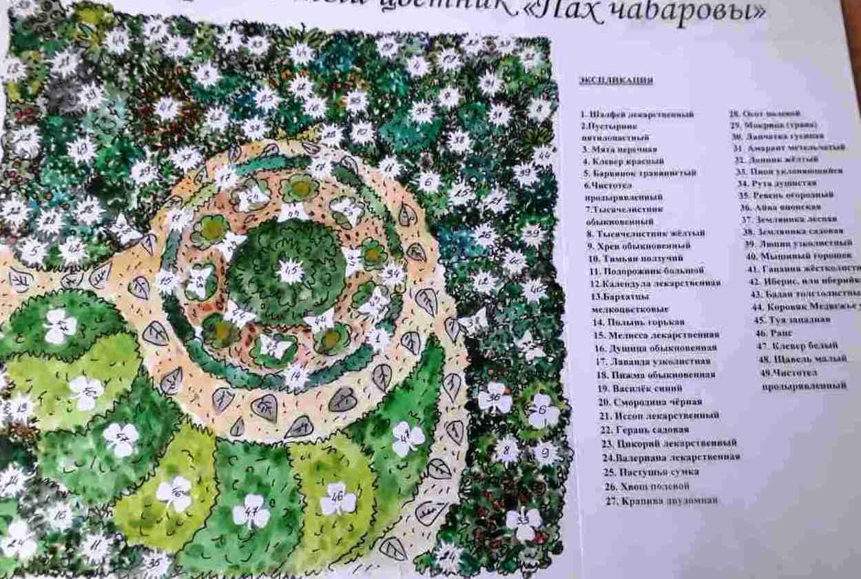Затем в графическом формате разработали проект, который назвали «Пах чабаровы». Нанесли на него схематическое изображение растений, сделали экспликацию. Правда, в ходе реализации проекта нам пришлось внести некоторые коррективы в ассортимент растений.

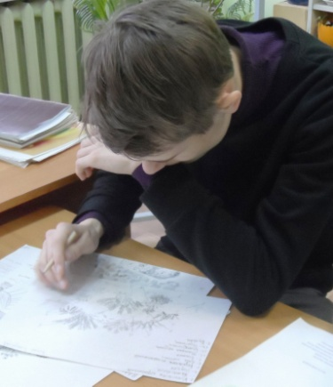

Затем подготовили место для закладки цветника,

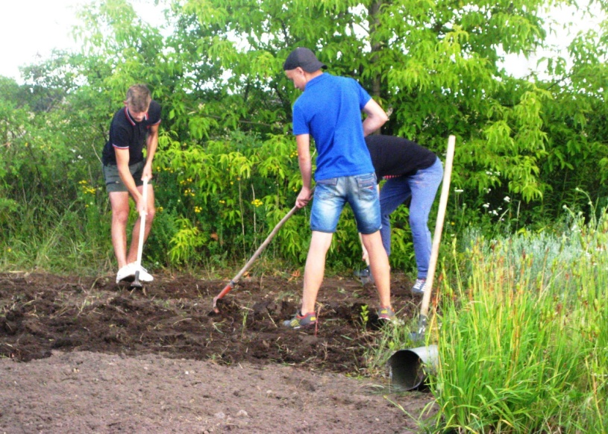

высадили растения.

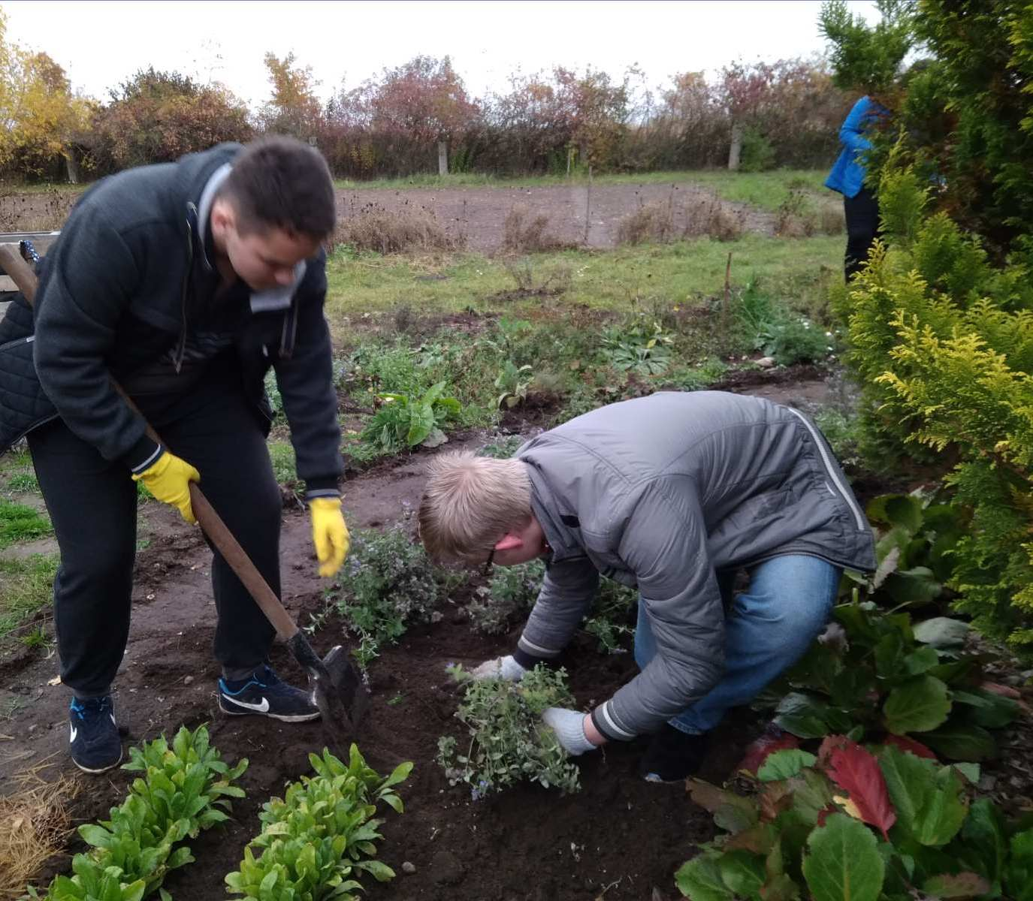

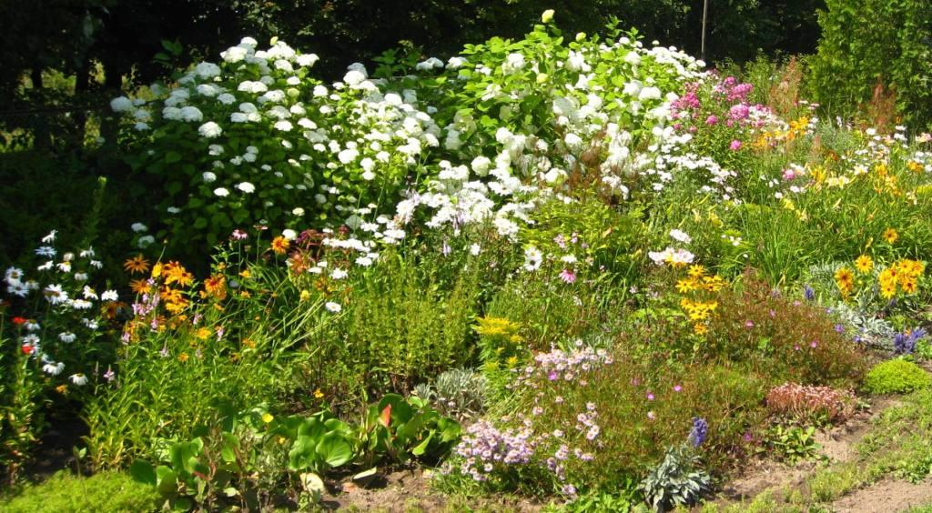

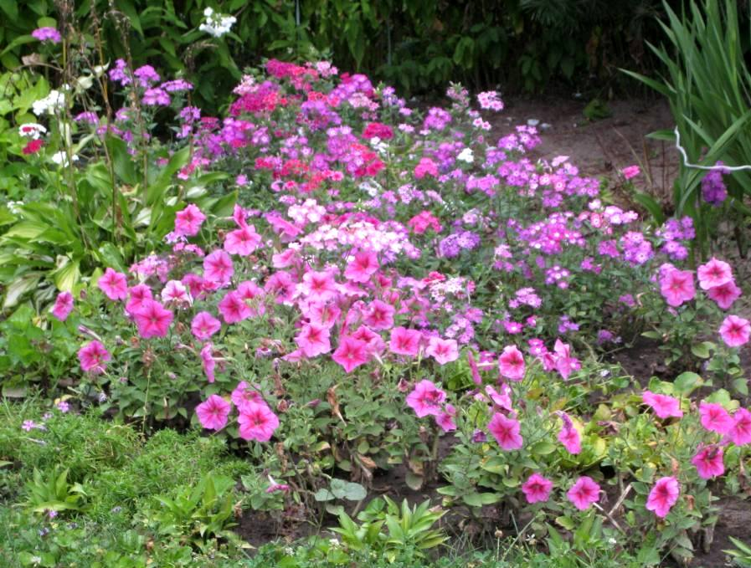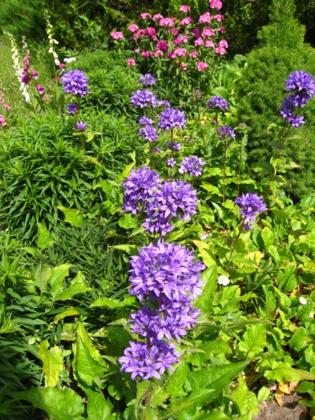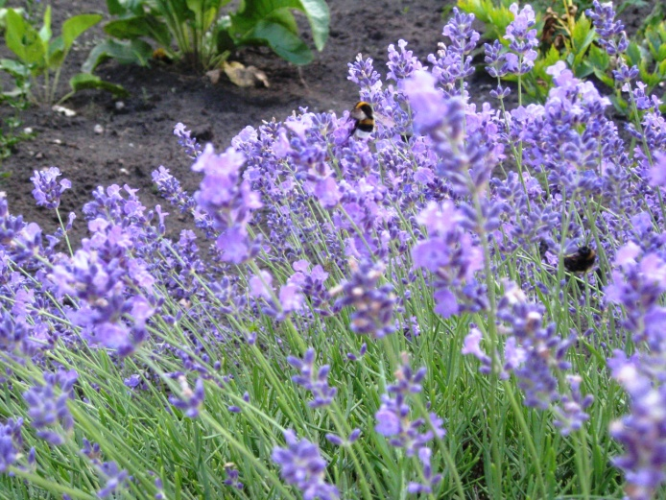В июне 2020 года, в период цветения растений, наблюдали за насекомыми.

